POROČILO O IZVEDENIH AKTIVNOSTIH PROJEKTA VZPOSTAVITVE EKT v letu 2012

Uvod

Zahteva po vzpostavitvi enotnih kontaktnih točk (v nadaljevanju: EKT) izhaja iz Direktive 2006/123/ES o storitvah na notranjem trgu, ki zahteva, da države članice vzpostavijo eno ali več enotnih kontaktnih točk, ki naj ponudnikom storitev zagotovijo, da na enem mestu dostopajo do informacij o zahtevah nacionalne zakonodaje za opravljanje različnih storitev v RS in da po elektronski poti ter na daljavo opravijo vse postopke in formalnosti za ustanovitev kot tudi za opravljanje čezmejnih (občasnih) storitev, vključno s pridobitvijo dovoljenj oz. vpisi v registre. Vsebina vzpostavitve EKT je nadalje tesno povezana z implementacijo Direktive 2005/36/ES o priznavanju poklicnih kvalifikacij in posledično z Zakonom o postopku priznavanja poklicnih kvalifikacij državljanom držav članic Evropske unije, Evropskega gospodarskega prostora in Švicarske konfederacije za opravljanje reguliranih poklicev oziroma dejavnosti v Republiki Sloveniji (Uradni list RS, št. 21/02, 92/07 in 85/09)in seveda z Zakonom o storitvah na notranjem trgu (Ur.l. RS, št. 21/2010).

Vlada RS je tako v juliju 2010 sprejela Akcijski načrt za Vzpostavitev poslovnega portala EKT – enotne kontaktne točke za podporo postopkom pridobivanja dovoljenj za opravljanje reguliranih dejavnosti v RS (v nadaljevanju: EKT), ki poleg implementacije Direktive o storitvah na notranjem trgu v RS in Direktive o priznavanju poklicnih kvalifikacij, predstavlja tudi realizacijo pomembnih nacionalnih ciljev na področju poenostavitve poslovnega okolja za domače in tuje poslovne subjekte, postavitve enotne in pregledne baze reguliranih dejavnosti / poklicev in predstavitve zahtevne zakonske vsebine na pregleden in strukturiran način.

Izvedene aktivnosti in napredek na projektu EKT v letu 2012

Vzpostavitev poslovnega portala EKT – enotne kontaktne točke za podporo postopkom pridobivanja dovoljenj za opravljanje reguliranih dejavnosti in poklicev v RS, pomeni pomembno nadgradnjo vsebine domačega portala e-Vem za domače subjekte in vzpostavitev popolnoma novega portala za tuje poslovne subjekte. Cilj projekta EKT pa ni samo postavitev portala in objava informacij o pogojih za delo v RS, najpomembnejši cilj je usmerjen v racionalizacijo, poenostavitev in deregulacijo pogojev za opravljanje dejavnosti in poklicev n RS.

Zaradi kompleksnosti projekta EKT je bila izvedena delitev na dva projekta:
- EKT1 (informacijska funkcija) – spletni portal – tujci – bo nudil vse informacije (v angleškem jeziku) ponudnikom in prejemnikom storitev iz katerekoli države članice, o pogojih in dovoljenjih v RS (poudarek na čezmejnem opravljanju in pogojih), upravnih postopkih, stroških, na enem mestu, na enostaven in pregleden način; vsebinska nadgradnja spletnega portala eVem – domači - nudil bo informacije, ki nanašajo na pogoje poslovanja v RS, ustanavljanju podjetij, pridobivanju dovoljenj, poslovanju v RS in povezal domače s drugimi državami članicami EU in informacijami o čezmejnem poslovanju. – javna objava junija 2012.
- EKT2 (procesna funkcija) – kvalitetno zbrane informacije na portalu EKT1 bodo podlaga za izvedbo elektronske podpore postopkom izdaje različnih dovoljenj; spletni portal EKT2 bo omogočal ponudnikom storitev iz držav članic EU izvedbo vseh formalnosti in postopkov, ki jih opredeljuje storitvena direktiva; po elektronski poti bo mogoče posredovati tudi povratne odločitve organa; prve oddaje vlog na elektronski način bodo omogočene v l. 2013.

V letu 2012 so bile izvedene vse potrebne aktivnosti za vzpostavitev spletnega portala za tuje poslovne subjekte, izveden pa je bil tudi koncept nadgradnje eVem -spletnega portala za domače poslovne subjekte.

Pomembni mejniki projekta EKT1 v letu 2012:

EKT1:
- Oblikovanje seznama vseh reguliranih dejavnosti v RS
- Priprava enotne podatkovne strukture za popis pogojev za opravljanje reguliranih dejavnosti in popis pogojev za opravljanje reguliranih poklicev
- Analiza predpisov in popis pogojev za opravljanje 98 reguliranih dejavnosti (obrt, turizem, gradbeništvo, nepremičnine…) ter 23 reguliranih poklicev
- Priprava 38 predlogov za spremembo zakonodaje s področja I. sklopa, z vidika implementacije storitvene in poklicne direktive ter vidika odprave administrativnih ovir in deregulacije (turizem, obrt in gradbeništvo)
- Oblikovanje celostne grafične podobe spletnega mesta in potrditev Eugo Slovenia kot imena spletnega mesta projekta EKT
- Priprava izhodiščnega dokumenta za tehnično realizacijo spletnega mesta Eugo Slovenia
- Javna objava spletnega portala EKT (Eugo Slovenia) v juniju 2012
- Začetek promocijskih aktivnosti spletnega mesta Eugo Slovenia
- Združevanje e-Vem in Eugo Slovenia
- Koncept urednikovanja spletnega mesta Eugo Slovenia

EKT2:
  - pridobitev operacije za črpanje evropskih sredstev v maju 2012,
  - prve oddaje vlog na daljavo, v l. 2013.

Stanje najpomembnejših aktivnosti na projektu EKT1:

- Zaključili smo pet javnih naročil.
- Izvedeno usposabljanje RH 318 Red Hat Enterprise Virtualization usposabljanje s certifikacijo, ki ga je v terminu med 17.7 in 20.7. 2012 izvedlo podjetje Softergee.
- Izvedeno je bilo usposabljanje spletnih urednikov, ki ga je 13.11. in 22.11.2012 izvedlo podjetje Domenca Labs.
- Vnesli smo 350 strani primarne vsebine.
- Pripravljena je bila Enotna podatkovna struktura za popis pogojev za opravljanje reguliranih dejavnosti in popis pogojev za opravljanje reguliranih poklicev – Slo EKT združuje zahteve storitvene in poklicne direktive – enotna točka za dejavnosti in poklice;
- Pripravljen je bil podatkovni model za vzpostavitev enotne podatkovne baze (dejavnosti, storitve, poklici, pogoji) in testna baza;
- Oblikovali in vnesli smo sekundarno vsebina za objavo portalu (davki, zaposleni...)
- Pripravljeno je bilo kazalo primarne in sekundarne vsebine za objavo na portalu (splošne vsebine o začetku poslovanja v RS, informacije o poslovanju in o zaključku poslovanja)
- Izvedena je bila slovenska lektura prvega paketa dokumentov in prevod in lektura drugega, tretjega in četrtega paketa vsebin v angleški jezik.
- Izvedena je bila analiza predpisov in testni popis prvega in drugega sklopa dejavnosti in sicer 98 reguliranih dejavnosti (obrt, turizem, gradbeništvo, nepremičnine…) ter 23 reguliranih poklicev
- Pripravljene so vsebine in organizacijsko tehnične aktivnosti za pomoč in podporo tujim in domačim uporabnikom (pojmovniki, seznami pristojnih organov, sistem »Help desk«);
- Izvedli smo testiranje funkcionalnega prototipa – pilota, v fazi testiranja pa je tudi spletni obrazec za zajem podatkov);
- Izdelana je bila celostna grafična podoba portala
- Pripravil se je končni pregled oziroma seznam reguliranih / nereguliranih dejavnosti in sicer na podlagi Standardne klasifikacije dejavnosti in posebnih seznamov storitvenih in se vzpostavil »šifrant EKT«,
- Pričel se je popis III. sklopa dejavnosti po naslednjih področjih: kmetijstvo, gostinstvo in nastavitve, varovanje in varnost pri delu, trgovina in poslovne storitve;
- Izvaja se priprava vsebin in organizacijsko tehničnih aktivnosti za podporo uporabnikom portala (npr. pojmovnik, seznami pristojnih organov, itd.);
- Udeležili smo se srečanja članic skupine Eugo, ki je potekala v Bruslju marca 2012 in oktobra 2012
- Udeležili smo se delavnice PSC Workshop, ki je potekala junija 2012 v Varšavi.
- Evropski komisiji smo poslali poročilo o napredku na razvoju projekta EKT.
- Pripravljen je plan promocij spletnega mesta Eugo Slovenia in promocijske tiskovine za izvajanje promocij.
- Oblikovali smo koncept urednikovanja spletnega mesta Eugo Slovenia.
- Oblikovali smo koncept združevanja spletnih mest e-Vem in Eugo Slovenia.
- Začeli smo s prvimi koraki združevanja spletnih mest e-Vem in Eugo Slovenija – povezovanje vsebin in poenotenje vsebinskih pomoči spletnih mest.
- V prevode smo dali postopke na e-Vem; postopke v angleščini bomo povezali s Eugo Slovenia.

Stanje najpomembnejših aktivnosti na projektu EKT2:

- pripravila se je investicijske dokumentacija in vsi ostali ukrepi za zagon projekta in pridobitev finančnih sredstev iz evropskih strukturnih skladov;
- izvajajo se aktivnosti za uvedbo elektronskih dokumentov in drugih funkcionalnosti, ki so povezane z elektronsko oddajo vlog,
- izvajajo se pilotni projekti postopkov priznavanja poklica arhitekta v okviru EU projekta SPOCS.

Kazalo vsebin

POROČILO O IZVEDENIH AKTIVNOSTIH PROJEKTA VZPOSTAVITVE EKT v letu 2012
1. Oblikovanje seznama vseh reguliranih dejavnosti v RS
Metodologija oblikovanja seznama reguliranih dejavnosti v RS
Regulirana dejavnost
Izhodišče za oblikovanje seznama reguliranih dejavnosti
Kako smo prišli do podatka, katera dejavnost po SKD je regulirana?
Iz poklica v dejavnost
Sklepne ugotovitve
Nadaljnje aktivnosti
2. Priprava enotne podatkovne strukture
3. Analiza 129 predpisov in popis pogojev za opravljanje reguliranih dejavnosti in poklicev v RS
3.1. Analiza predpisov in popis pogojev za opravljanje dejavnosti (objava na portalu Eugo Slovenia)
3.2. Opozorilo na sistemske nepravilnosti v obstoječi zakonodaji in priprava predlogov ukrepov za spremembo
4. MEDRESORSKA DELOVNA SKUPINA ZA PRENOVO ZAKONODAJE NA PODROČJU REGULIRANIH DEJAVNOSTI in POKLICEV
5. Oblikovanje celostne grafične podobe spletnega mesta in potrditev Eugo Slovenia kot imena spletnega mesta projekta EKT
5.1. Izhodiščna segmentacija uporabnikov
5.2. Ime blagovne znamke: EUGO Slovenia
5.3. Spletno mesto EUGO Slovenia: http://eugo.gov.si/
5.4. Pojavna oblika blagovne znamke:
5.5. Smernice oblikovanja:
5.6. Primeri prikaza vsebine na spletu:
6. Začetek promocijskih aktivnosti spletnega mesta Eugo Slovenia
7. Koncept urednikovanja spletnega mesta Eugo Slovenia
8. Združevanje e-Vem in Eugo Slovenia
9. Zaključek

Oblikovanje seznama vseh reguliranih dejavnosti v RS

Metodologija oblikovanja seznama reguliranih dejavnosti v RS

V okviru popisa dejavnosti smo se lotili oblikovanja seznama vseh reguliranih in nereguliranih dejavnosti, ki jih je mogoče opravljati v Sloveniji; seznam potrebujemo v fazi popisa dejavnosti zaradi orientacije, koliko je okvirno vseh reguliranih dejavnosti, ki jih je treba popisati in koliko je teh poddejavnosti, znotraj posameznih področij.

Predvsem pa je seznam vseh reguliranih dejavnosti pomemben zaradi samih uporabnikov spletnega mesta EKT. Spletno mesto EKT bo vključevalo informacije o vseh reguliranih dejavnostih, ki jih je mogoče opravljati v Sloveniji (vključno s poklici in storitvami). Uporabnik bo tako na enem mestu pridobil vse potrebne informacije o reguliranosti določene dejavnosti.
Seznam dejavnosti (reguliranost/nereguliranost) še ni dokončen. Potrebna je še dodatna potrditev pristojnih resorjev.

Regulirana dejavnost
Regulirana dejavnost je dejavnost, pri kateri je za njeno opravljanje potrebno izpolnjevati določene pogoje, predpisane v zakonu. Reguliranost v prvi fazi popisa dejavnosti povezujemo z vstopnim dovoljenjem. Praviloma gre za licence, dovoljenja, odločbe, vpise v registre ipd..(npr. licenca za turistično dejavnost). Dejavnosti, ki tovrstnih regulacij nimajo, se uvrščajo na seznam nereguliranih dejavnosti. Če gre za regulacijo poklica, se smatra, da je preko poklica, regulirana tudi dejavnost (npr. geodet je reguliran poklic, na tej podlagi se kot regulirana šteje tudi geodetska dejavnost).

Zato je v okviru priloženega seznama reguliranih storitvenih dejavnosti regulirana dejavnost vsaka dejavnost, pri kateri se za njeno opravljanje zahteva dovoljenje ali poklicna kvalifikacija in ima za to pravno podlago. V drugi fazi bomo popisali tudi vse druge pogoje (kot je na primer prostor ali tehnična oprema), kar bo še razširilo seznam reguliranih dejavnosti.

Torej, v prvi fazi popisa smo se osredotočili na dovoljenje kot vstopni pogoj za opravljanje dejavnosti oziroma poklica ali storitve. V nadaljevanju projekta vsekakor želimo analizirati, popisati in tudi poenostaviti ali celo deregulirati pogoje za opravljanje tudi tistih dejavnosti, ki posebnih dovoljenj za vstop na trg nimajo, vendar različni predpisi določajo obveznosti, ki jih je pred pričetkom potrebno izpolniti (npr. gostinska dejavnost).

Izhodišče za oblikovanje seznama reguliranih dejavnosti
Pri analizi, katere dejavnosti so ali niso regulirane smo uporabili Standardno klasifikacijo dejavnosti (v nadaljevanju: seznam SKD) in seznam reguliranih storitvenih dejavnosti, ki ga je v okviru postopka implementacije Storitvene direktive leta 2010 pripravilo Ministrstvo za gospodarski razvoj in tehnologijo (v nadaljevanju seznam MGRT) ter dodatni popis dejavnosti, ki smo ga opravili na MPJU. Zato smo seznam reguliranih in nereguliranih dejavnosti delovno poimenovali SKD+EKT SEZNAM DEJAVNOSTI oziroma EKT ŠIFRANT DEJAVNOSTI.

Iz seznama po SKD smo v prvem koraku izločili proizvodne dejavnosti in se v prvi fazi osredotočili na storitvene dejavnosti (analiza reguliranih proizvodnih dejavnosti bo na vrsti v drugi polovici izvajanja projekta) V SKD seznam smo vključili seznam reguliranih storitvenih dejavnosti po seznamu MGRT, in dodatno še tiste dejavnosti, za katere na MPJU smatramo, da spadajo med storitvene, vendar v storitveno direktivo niso vključene. Tako smo prišli do seznama reguliranih in nereguliranih storitvenih dejavnosti glede na SKD.

V nadaljevanju so se odkrile še dodatne regulirane dejavnosti, ki jih SKD ne pozna, zato smo dobili tako imenovane EKT dejavnosti. Gre za samostojne »nove« dejavnosti, ki jih je mogoče pod določeno SKD šifro registrirati in samostojno opravljati na trgu. EKT regulirane dejavnosti torej pridobivamo s poglobljeno analizo prepisov, ki regulirajo posamezno dejavnost, vendar pa naziv te dejavnosti ne izhaja iz SKD.

Kako smo prišli do podatka, katera dejavnost po SKD je regulirana?
Posameznim dejavnostim je v seznamu SKD, za potrebe registracije, dejavnosti dodeljena petmestna številka (v nadaljevanju SKD številka). Če je pod to dejavnostjo z isto SKD številko uvrščena tudi dejavnost iz seznama MGRT, je dejavnost po SKD regulirana. V primeru, da pod dejavnost po SKD ni uvrščena nobena dejavnost iz seznama MGRT, dejavnost po SKD ni regulirana. (Na Statističnem uradu Slovenije so dejavnostim, ki v seznamu MGRT niso imele SKD številke, te šifre določili.)

Primer:

SKD/ekt šifra | NAZIV DEJAVNOSTI | regulirana ali neregulirana dejavnost
43.990 | Druga specializirana gradbena dela | DA
43.9901 | Gradnja temeljev, tudi zabijanje pilotov | DA
43.9902 | Krivljenje jeklene armature | DA
43.9903 | Betoniranje | DA
43.9904 | Postavljanje dimnikov in peci (industrijskih in drugih) | DA

Vendar pa to ni vedno pravilo. Že iz same SKD klasifikacije izhaja, da je na posamezno petmestno številko lahko uvrščenih več poddejavnosti. Lahko, da dejavnost po SKD ni regulirana, v okviru njene SKD številke pa nastopi EKT dejavnost, ki je regulirana.

SKD/ekt šifra | NAZIV DEJAVNOSTI | regulirana ali neregulirana dejavnost
69.200 | Računovodske, knjigovodske in revizijske dejavnosti; davčno svetovanje | NE
69.2001 | Izvajanje notranjega revidiranja proračunskih uporabnikov | DA

V primeru, da gre pri poddejavnosti za storitev, ki je na trgu ne moremo opravljati kot samostojno dejavnost, za njeno opravljanje pa je potrebno izpolnjevati določene pogoje, predpisane v zakonu, jo v seznamu SKD+EKT ne definiramo kot EKT dejavnost, ampak jo pripnemo dejavnosti, v okviru katere se ta storitev lahko izvaja (Storitev ≠ dejavnost; znotraj ene dejavnosti lahko nastopajo različne storitve).

Vsaka EKT dejavnost ima v seznamu EKT+SKD 6-mestno številko; osnova je SKD številka, pod katero spada in pod katero se v praksi registrira, za potrebe spletnega mesta EKT pa ji je dodana še šesta – zaporedna številka.

Iz poklica v dejavnost
Kot vstopni pogoj za opravljanje dejavnosti smo definirali tudi poklicno kvalifikacijo oziroma reguliran poklic. Regulirani poklici so poklici, pri katerih je za njihovo opravljanje potrebno izpolnjevati določene pogoje, predpisane v zakonu. Ker so nekatere dejavnosti regulirane le z reguliranim poklicem, so se iz poklicev, pri katerih je dejavnost možno opravljati na trgu, razvile nove EKT dejavnosti. Primer:

SKD/ekt šifra | NAZIV DEJAVNOSTI | regulirana ali neregulirana dejavnost
93.190 | Druge športne dejavnosti | NE
93.1901 | Vodenje v gorah | DA

V SKD+EKT seznam smo vključili tudi Obrti podobne dejavnosti (OPD) in dejavnosti, za katere ni potrebno izpolnjevati poklicne usposobljenosti in ni potrebno pridobiti Obrtnega dovoljenja (ODN). Gre za neregulirane dejavnosti, ker za njimi ni postopka pridobitve vstopnih dovoljenj za njihovo opravljanje. V SKD+EKT seznamu jim pripada šestmestna EKT šifra, kadar so uvrščeno pod neko SKD dejavnost.

SKD/ekt šifra | NAZIV DEJAVNOSTI | regulirana ali neregulirana dejavnost | oznaka | EKT področje
0.1620 | Dejavnost podkovskih kovačev | NE | OPD | kmetijstvo
01.630 | Priprava pridelkov | NE | OPD | kmetijstvo

V SKD+EKT seznamu smo dejavnosti vsebinsko razporedili po EKT področjih. Področja so: kmetijstvo, varstvo in varovanje, pravosodje, osebne in poslovne storitve, zdravstvo in sociala, šolstvo, šport, kultura, gradbeništvo, nepremičnine, trgovina, promet in logistika, turizem, gostinstvo in nastanitve, veterinarstvo, okolje in varovanje okolja.

Sklepne ugotovitve
Ugotovili smo, da je dejavnosti veliko več, kot jih prepozna SKD, vendar pa te nove EKT dejavnosti v okviru registracije dejavnosti vedno nastopajo pod določeno SKD šifro. Znotraj ene SKD dejavnosti imamo lahko več EKT dejavnosti. Primeri so tudi, da je SKD dejavnost dejansko neregulirana, znotraj nje pa je ena poddejavnost, pri kateri se zahteva ali določeno dovoljenje ali poklicna kvalifikacija. V tem primeru je regulirana le ta ena EKT dejavnost, če lahko na trgu samostojno nastopa.

Ker želimo uporabniku na enem mestu ponuditi vse informacije, ki jih potrebuje (pregledno, strukturirano, prijazno…), smo se povezali z MDDSZ in združili bazo za popis pogojev dejavnosti in poklicev. MPJU bo tako nudil IT podporo za zajem vseh podatkov, ki so povezani s pogoji za opravljanje dejavnosti. Bazo podatkov pa bo vsekakor možno uporabiti za več informacijskih portalov.

Nazivi dejavnosti po SKD in nazivi dejavnosti, ki jih identificira zakon, se največkrat razlikujejo oziroma le-ti niso poenoteni. V seznamu SKD+EKT smo v največ primerih ohranili naziv po SKD; uporabnik (tuji ali domači) spletnega mesta EKT pa bo imel možnost poiskati dejavnost preko njenih različnih nazivov oziroma pojmov, ki so v praksi v uporabi.

Ugotovili smo, da je vseh reguliranih dejavnosti približno 1000, če upoštevamo še dejavnosti, ki bodo izšle iz reguliranih poklicev.

Nadaljnje aktivnosti

SKD+EKT seznam je v delovni verziji.

METODOLOGIJA DELA – dosedanje in nadaljnje aktivnosti na SKD+EKT seznamu:
- SKD seznam – izločitev proizvodnih dejavnosti
- SKD seznam – izločitev storitvenih dejavnosti, ki so izvzete iz Storitvene direktive
- MGRT seznam – Statistični urad Slovenije pripiše SKD številke tistim dejavnostim, kjer številke manjkajo
- združitev SKD in MGRT seznama ter dejavnosti, popisanih s strani MPJU
- identifikacija EKT dejavnosti
- razdelitev dejavnosti po EKT področjih
- pregled SKD+EKT seznama s strani delovne skupine MGRT
- pregled in dopolnitev SKD+EKT seznama s strani vseh resorjev
- dopolnitev SKD+EKT seznama s storitvenimi dejavnostmi, ki so izven Storitvene direktive
- razširitev definicije regulirane dejavnosti – vključitev drugega pogoja kot regulacije dejavnosti – povečanje seznama reguliranih dejavnosti
- dopolnitev SKD+EKT seznama s proizvodnimi dejavnostmi

2. Priprava enotne podatkovne strukture

Slovenska enotna kontaktna točka združuje zahteve storitvene in poklicne direktive – je enotna točka za regulirane dejavnosti in poklice. Tudi uporabnik ne razlikuje med poklicem ali dejavnostjo, zanj je pomembno samo, da pridobi informacije o pogojih, vezanih na opravljanje njegovega dela.

To je bilo tudi izhodišče pri oblikovanju podatkovne strukture. Oblikovali smo podatkovno strukturo, ki omogoča popis pogojev tako za opravljanje reguliranih dejavnosti kot tudi popis pogojev za opravljanje reguliranih poklicev.

Osnova za razvoj podatkovne strukture je bil podroben opis in popis vseh pogojev vzorčnih dejavnosti.

Razvojno okolje, ki smo ga postavili na lastni infrastrukturi nam je omogočilo razvoj aplikacij za zajem vsebine in izvoz v različnih oblikah, s katerimi smo temeljito preizkusili podatkovni model. Podatkovni model je omogočil oblikovanje spletnega obrazca za popis primarne vsebine.

Podatkovni model in spletni obrazec sta bila osnova za formalizacijo tehničnih specifikacij javnega naročila razvoja informacijskega sistema portala EKT.

Razvoj informacijskega sistema je potekal v dveh fazah:

PRVA FAZA: Priprava izhodiščne dokumentacije projekta

- Analiza stanja
- Načrt informacijskega sistema
- Priprava načrta za izvedbo

DRUGA FAZA: Razvoj in implementacija informacijskega sistema spletnega mesta EKT na osnovi vzorčnega spletišča SESS v Typo3 okolju

- Vzpostavitev okolja in izdelava osnovnih predlog po Operativnem načrtu
- Izdelava podatkovnega modela za prikaz vsebin spletnega mesta EKT
- Izdelava dodatnega vtičnika za prikaz vsebin spletnega mesta EKT
- Implementacija HTML/CSS predlog
- Izdelava funkcionalnega prototipa
- Implementacija iskalnika Apache Lucene/SOLR in integracija v Typo3 za iskanje celotne vsebine spletišča
- Osnovna polnitev vsebin in inventurna shema
- Izdelava končne verzije informacijskega sistema spletnega mesta EKT

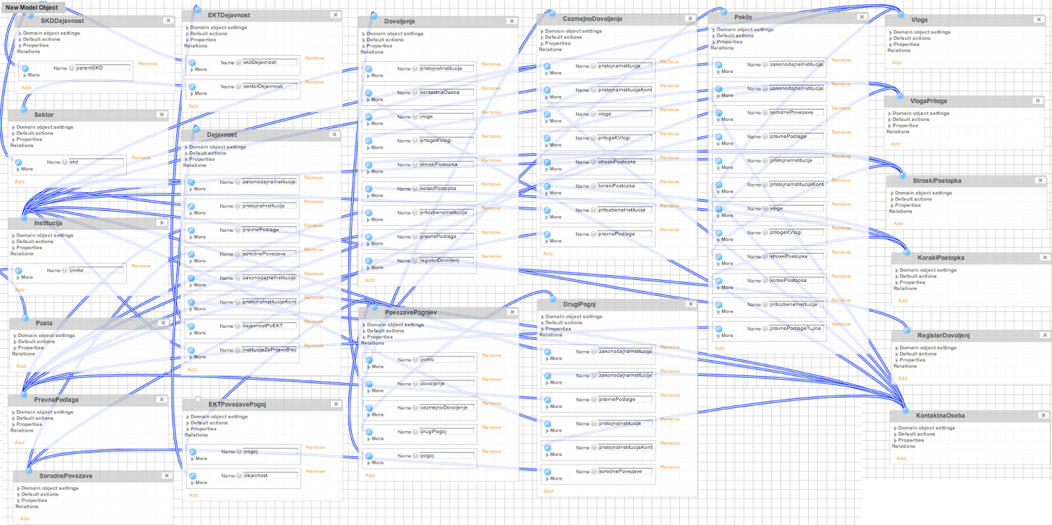

Podatkovni model omogoča učinkovit popis dejavnosti, poklicev, dovoljenj in drugih pogojev, in je osnova za razvoj projekta EKT2 in razvoj elektronskiih storitev.

Hkrati s prevzemom je bil projekt vključen v sistem za sledenje napakam JIRA, ki je omogočil učinkovit nadzor pri vzdrževanju informacijskega sistema.

3. Analiza 129 predpisov in popis pogojev za opravljanje reguliranih dejavnosti in poklicev v RS

Z namenom razvoja optimalne enotne kontaktne točke z zanesljivimi in ažurnimi podatki, ki bo zasledovala zastavljene cilje, je velik poudarek namenjen analizi pogojev in postopkov za opravljanje dejavnosti in poklicev (približno 1000 regulacij) in pripravi enotno strukturirane vsebine podatkov za zajem vsebine in objavo.

Popis pogojev za opravljanje dejavnosti in poklicev se izvaja v treh korakih: (i) analiza predpisov in popis pogojev za opravljanje dejavnosti (objava na portalu za tujce/domače), (ii) opozorilo na sistemske nepravilnosti v obstoječi zakonodaji in priprava predlogov ukrepov za spremembo (iii) uvedba boljše zakonodaje oziroma deregulacija, če je to potrebno.

3.1. Analiza predpisov in popis pogojev za opravljanje dejavnosti (objava na portalu Eugo Slovenia)
V letu 2012 smo analizirali in popisali pogoje za opravljanje 98 reguliranih dejavnosti in 23 reguliranih poklicev, ki so objavljeni na portalu Eugo Slovenia. Do leta 2015 bomo na portalu objavili pogoje in postopke za vse regulirane dejavnosti v Sloveniji. Zaradi obsežnosti vsebine bomo objavljali pogoje postopoma oziroma po sklopih.
Najprej bomo objavili pogoje za storitvene dejavnosti, ki so tržno bolj zanimive in objavo katerih določa Evropska direktiva o storitvah. Nato se bomo lotili še proizvodnih dejavnosti.

Časovnica objav reguliranih storitvenih dejavnosti na portalu
sklop | področje | obdobje objave | status
sklop 1 | gradbeništvo, obrt, turizem | junij  2012 | objavljeno
sklop 2 | veterina, nepremičninska dejavnost, odvetništvo, detektivska dejavnost, agencije za zaposlovanje,  šola vožnje | december 2012 | v pripravi
sklop 3 | zdravstvo, sociala, varstvo in varovanje, trgovina, pravosodje,  okolje, promet in logistika, gostinstvo  in nastanitve | maj  2013 | v planu
sklop 4 | energetika, finance, šolstvo, šport,  kultura, kmetijstvo, druge osebne in  poslovne storitve | december 2013 | v planu
sklop 5 | drugo | 2014 | v planu

Pregled glavnih aktivnosti:

Januar - april 2012:
Testiranje na različnih tipih obrazcev - določitev in razvoj optimalne rešitve spletnega obrazca za popis reguliranih dejavnosti in poklicev in njihovo čezmejno delovanje (kartični sistem, ki se sestavlja na dveh stopnjah - dejavnosti in poklici)
Januar - februar 2012:
Skladnost vsebine obrazca z vsebino pripravljeno v operativnem načrtu
Januar - marec 2012:
priprava metodologije za popis vsebine
Maj 2012:
prve večje spremembe na zasnovi obrazca in baze - dodajanje čezmejne dejavnosti - pogojev na čezmejno dejavnost, čezmejen poklic - pogoji, poklicno kvalifikacijo.
Maj 2012:
prevzemni sestanek z Aeris3
September 2012:
Vzpostavitev angleške jezikovne različice
Oktober 2012:
Priprava drugega sklopa popravkov v obrazcu in bazi - v smeri boljšega popisovanja - voden popis
November 2012:
Sestanek z CPI - povezovanje vsebin med portali

Pregled aktivnosti po vsebinskih sklopih:

januar 2012:
- Priprava vsebine za razvoj spletnega obrazca AERIS3 - dejavnost šole vožnje, frizerska dejavnost
februar 2012:
- Delavnica za MG, MDDSZ, MJU - nivo državnih sekretarjev, direktorjev direktoratov - predstavitev problematike neustrezne implementacije, predlog ustanovitve medresorske skupine za OAO
- Podrobna analiza zakonodaje za veterinarstvo,
- Priprava vsebine za veterinarske dejavnosti
- Prvi testni vnosi vsebin v spletni obrazec (veterinarska ambulanta B, C, bolnica)
marec 2012:
- Konferenca - Deregulacija poklicev in slovensko ogrodje kvalifikacij (predstavitev projekta in sodelovanje na okrogli mizi)
- Reni predstavitveni sestanki z MDDSZ (Trokič, Grašič), MG (Mlinar, Gorišek) - razvoj obrazca, postopek popisa vsebine
- Delovni sestanek na temo obrt - potrditev vsebine (MGRT, Obrtno-podjetniška zbornica Slovenije)
- Vnos vsebin v spletni obrazec (obrt - frizerska dejavnost, kozmetična dejavnost, veterinarstvo - 5 dejavnosti, čezmejno veterinarstvo, pridobitev poklicne kvalifikacije)
- Priprava vsebine za obrt - dopolnitev že zajetih vsebin obrti z dodatnimi vsebinami v novem obrazcu, priprava SKD šifranata za vnos v obrazec
april 2012:
- Priprava vsebine za turizem - skladnost z MG glede čezmejnega opravljanje dejavnosti in priznavanja poklicne kvalifikacije
- Analiza gradbeništva - gradbeni poklici in geodeti (čezmenjo delovanje, poklicna kvalifikacija,...)
- Vnos vsebine obrt v spletni obrazec, končna dopolnitev vsebine za obrt in prikaz na spletu
- Vnos gradbenih poklicev in geodetov
maj 2012:
- Potrditev vsebin s strani IZS in ZAPS
- Vnos vsebine za čezmejno opravljanje poklica v gradbeništvu
junij 2012:
- Predstavitveni sestanek za vse resorje (predlog sestave EKT1 skupine - koordinatorjev na posameznem ministrstvu)
- Vsebinska delavnica in promocija EUGO Slovenia na Polskem
- Postopek prevzema spletne aplikacije oz. spletnega obrazca (pregled funkcionalnosti obrazca, vsebin, prikaza vsebin na spletu,...)
julij 2012:
- Potrjevanje vsebine za turistične dejavnosti
- Vnos popravkov IZS, ZAPS, turizem, obrt
- Priprava vsebin za prevajanje (vstavljanje že prevedenih vsebin v tabelo za prevode)
avgust 2012:
- Vnos dejavnosti šole vožnje
- Analiza dejavnost nipremičninskih posrednikov
- Vnos dejavnosti nepremičninskih posrednikov
- Analiza dejavnosti detektivov
- Vnos dejavnosti detektivov
- Dopolnitev vsebine veterinarskih dejavnosti
- Analiza odvetniške dejavnosti
september 2012:
- Potrditveni sestanek za šole vožnje
- Potrditveni sestanek za nepremičniske posrednike
- Potrditveni sestanek za dejavnost detektivov
- Potrditveni sestanek za veterinarje
- Vnosi popravkov v bazo (šole vožnje, nepremičninsko posredovanje, detektivska dejavnost, veterinarji)
- Vzpostavitev angleške baze in vnos prevodov
oktober 2012:
- Vnos vsebine obvetniške dejavnosti
- Potrditveni sestanek odvetniške dejavnosti
- Priprava vsebine za prevajanje (veterinarstvo, šola vožnje, detektivi, nepremičninski posredniki)
november 2012:
- Analiza vsebine za dimnikarsko dejavnost
december 2012:
- Vstavljanje prevodov v bazo, preglednost in stilsko uskladitev
- Objava drugega sklopa na portal EUGO

3.2. Opozorilo na sistemske nepravilnosti v obstoječi zakonodaji in priprava predlogov ukrepov za spremembo

Po pregledu preko 100 reguliranih dejavnosti in poklicev smo ugotovili:
- da so regulacije dejavnosti, poklicev in storitev nepregledne, prepletene, pretirano administrativno obremenjujoče in da pogostokrat prihaja do nepotrebnih dvojnih regulacij (npr: turizem: regulacija dejavnosti: licenca za turistično agencijo; regulacija poklica: turistični vodnik, turistični spremljevalec…);
- da je zakonodaja na tem področju še vedno neusklajena in nepregledna, in da so postopki, ki so povezani s pridobivanjem različnih dovoljenj, potrebnih za opravljanje posameznih dejavnosti ali za pridobitev poklicne kvalifikacije (različne licence, odločbe, verifikacije, vpisi v imenike idr.), administrativno obremenjujoči, nejasni in dolgotrajni;
- da še vedno ni v zadostni meri izvedena ustrezna implementacija Direktive priznavanju poklicnih kvalifikacij o poklicnih kvalifikacijah (sprejeta v letu 2005) in Direktive o storitvah na notranjem trgu (sprejeta v letu 2006);
- da so trenutni seznami reguliranih poklicev in storitev pomanjkljivi in v določenih delih celo neustrezni, seznama tako imenovanih reguliranih dejavnosti pa sploh ni;
- da imamo pretirano število reguliranih poklicev, dejavnosti in storitev – približno 340 reguliranih poklicev in dodatno še približno 300 reguliranih dejavnosti (vključno s storitvami).

Tako je ena izmed naših ključnih nalog, poleg postavitve spletnega portala Eugo Slovenia, izvesti potrebne spremembe zakonodaje s poenostavitvijo, deregulacijo in standardizacijo postopkov, saj bomo s tem bomo dobili enotno in pregledno bazo reguliranih dejavnosti / poklicev ter predstavili zahtevne zakonske vsebine na pregleden in strukturiran način. Z objavo spletnega portala bodo informacije zbrane na enem mestu. Ob tem bo treba izvesti tudi vse potrebno za ustrezno oziroma boljšo implementacijo storitvene in poklicne direktive. Evropska Komisija, v najnovejšem poročilu navaja, da še obstajajo problemi s področno zakonodajo, predvsem zaradi pomanjkanja jasnega razlikovanja med zahtevami, ki veljajo v primeru ustanovitve, in tistimi, ki veljajo za čezmejne oziroma občasne storitve.

Učinki celovitega pristopa projekta vzpostavitve spletnega portala enotne kontaktne točke se bodo celovito odražali:
- v zmanjšanju administrativnih obremenitev gospodarstva, kar bo pomembno prispevalo k vzpostavitvi prijaznega poslovnega okolja,
- v odpravi administrativnih ovir na področju pridobivanja dovoljenj za opravljanje različnih dejavnosti (licence, obrtna dovoljenja...) v RS,
- lažjemu zaposlovanju brezposelnih oseb,
- zmanjšanju sive ekonomije in vzpostavitvi konkurenčnejšega trga na nacionalni in EU ravni,
- tuji in domači poslovni subjekti bodo imeli z uvedbo EKT 1 vse informacije o pogojih za opravljanje dejavnosti v RS na enem mestu, v prihodnosti pa z EKT 2 tudi možnost, da vse administrativne korake, povezane z začetki poslovanja uredijo preko ene točke.
- domačim poslovnim subjektom bo EKT tudi olajšal dostop do informacij o pogojih poslovanja v drugih državah članicah EU.

Pomembni mejniki v postopku analize in popisa pogojev za opravljanje reguliranih dejavnosti in poklicev v RS v letu 2012:
- analiza in popis pogojev za opravljanje storitvenih dejavnosti, ki so vključene v storitveno direktivo (vključno s poklici); pogoji in postopek pridobitve dovoljenj - april 2012
- Ustanovitev strateške skupine za pripravo predlogov za poenostavitev zakonodaje in deregulacijo – junij 2012
- analiza in popis zahtev za dejavnosti s področja drugih storitvenih dejavnosti -december 2012

Strateška skupina za poenostavitve in deregulacijo s predstavniki MPJU (vodi), MGRT in MDDSZ je bila ustanovljena junija 2012. Skupina pripravlja predloge ukrepov za spremembo zakonodaje (poenostavitev, deregulacija, ustrezna / boljša implementacija storitvene in poklicne direktive v predvidenih sklopih in rokih. Skupina na podlagi analize v okviru projekta EKT1 pripravlja predloge ukrepov.

    - sklop (obrt, turizem, gradbeništvo) – junij 2012 (realizacije ukrepov do decembra 2012);
    - sklop (veterina, nepremičnine, odvetništvo, detektivi, agencije za zaposlovanje, šola vožnje) – december 2012;
    - sklop (zdravstvo, sociala, varstvo in varovanje, trgovina, pravosodje, okolje, promet in logistika, gostinstvo in nastanitve) – maj 2013;
    - sklop (energetika, finance, šolstvo, šport, kultura, kmetijstvo, druge osebne in poslovne storitve) – december 2013;
    - sklop (drugo) – 2014.

Seznam predlogov sprejme vlada in določi obveznosti in roke posameznih resorjev. Po izvedbi spremembe zakonodaje (če je to potrebno), se dejavnosti uvrstijo v projekt EKT2 (oddaja vlog na daljavo).

- Priprava 38 predlogov za spremembo zakonodaje s področja I. sklopa, z vidika implementacije storitvene in poklicne direktive ter vidika odprave administrativnih ovir in deregulacije (turizem, obrt in gradbeništvo)

Projekt EKT je s svojimi številnimi aktivnostmi in nalogami usmerjen k bistvenemu cilju za poenostavitev poslovnega okolja. Glavni učinki, ki bodo doprinesli k uresničevanju cilja:

- odprava administrativnih ovir na področju pridobivanja različnih dovoljenj za opravljanje reguliranih dejavnosti (licenc, obrtna dovoljenj, različnih javnih pooblastil in drugih dovoljenj, ...) v RS,
- odprava administrativnih ovir na področju pridobivanja različnih dovoljenj za opravljanje reguliranih poklicev (vpisi v različne imenike, registre, pridobivanje različnih spričeval, izpitov,…),
- informacije na enem mestu - tuji in domači poslovni subjekti bodo imeli z uvedbo porrtala možnost pridobiti vse informacije o pogojih za opravljanje dejavnosti in poklicev v RS na enem mestu,
- lažjemu zaposlovanje brezposelnih oseb,
- zmanjšanju sive ekonomije
- vzpostavitev konkurenčnejšega trga na nacionalni in EU ravni

Ena izmed ključnih nalog, poleg vzpostavitve spletnega portala, je izvedba sprememb zakonodaje na področju reguliranih dejavnosti in poklicev z naslednjimi izhodišči:

- zakonodaja mora biti jasna, pregledna in enostavna,
- pogoji za opravljanje dejavnosti in poklicev morajo izražati javni interes - pretehtana in argumentirana regulacija,
- upravni postopki morajo biti enotni in standardizirani,
- vzpostavitev enotne in pregledne baze reguliranih dejavnosti / poklicev,
- celovita in ustrezna implementacija storitvene in poklicne direktive.

Prvi paket predlogov, ki je bil vladi posredovan v septembru 2012 je vseboval naslednje predloge:

- Predlogi ukrepov na področju gradbeništva:
  - Predlaganih 15 ukrepov za deregulacijo področja - združevanje reguliranih poklicev, odprava določenih reguliranih poklicev, poenostavitev postopkov vpisa v imeni pri poklicnih zbornicah ZAPS, IZS, poenostavitev in razjasnitev postpkov priznavanja poklicnih kvalifikacij in čezmejnega opravljanja reguliranih dejavnosti,

- Predlogi ukrepov na področju turizma:
  - Predlaganih 12 ukrepov za deregulacijo področja - odprava licenc za organiziranje in prodajo turističnih aranžmajev, odprava reguliranega poklica turistični spremljevalec, ...

- Predlogi ukrepov na področju obrti:
  - Predlaganih 11 ukrepov za deregulacijo področja - odprava obrti podobnih dejavnosti in dejavnosti za katere se pridobiva obrtno dovoljenje po uradni dolžnosti, prenova uredbe o obrtnih dejavnosti in bistveno zmanjšanje števila obrtnih dejavnosti za katere je potrebno obrtno dovoljenje; predlog predvideva cca. 20 obrtnih dejavnosti, dosedanja ureditev je določala preko 130 obrtnih dejavnosti.

Proces in metodologija dela za prenovo zakonodaje:

Za učinkovit pristop k spremembam predmetne zakonodaje je vzpostavljen delovni proces, ki omogoča temeljit pregled zakonodaje in analizo obstoječega stanja, kateremu sledi pregled in potrjevanje vsebine s pristojnim ministrstvom za objavo vsebine na spletu. Le na podlagi tako pripravljene vsebine je mogoče pripraviti konkretne predloge za deregulacijo in prenovo zakonodaje.
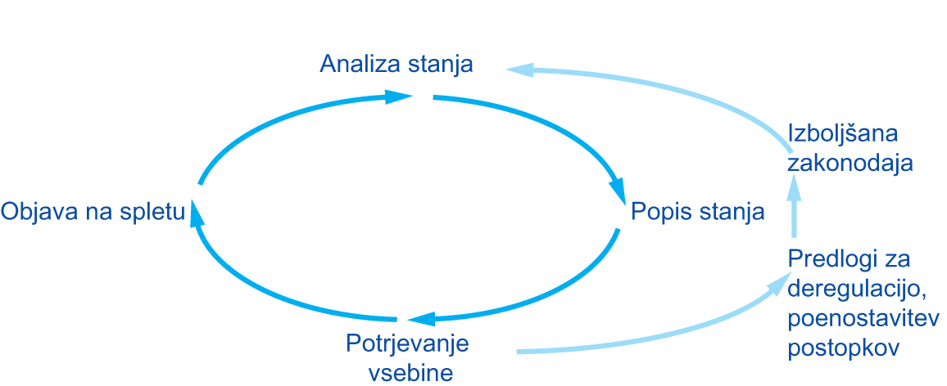
Slika 1: Proces popisa in analize zakonodaje

Skupina za prenovo zakonodaje na področju reguliranih dejavnosti in poklicev:

Projekt EKT je obsežen projekt, ki zahteva opravljanje različnih aktivnosti in opravljanje različnih vrst nalog, ki pa se vsebinsko med seboj povezujejo in dopolnjujejo.

Z vidika učinkovitega pristopa k spremembi zakonodaje je bila v ta namen ustanovljena Medresorska delovna skupina za prenovo zakonodaje na področju reguliranih dejavnosti in poklicev. Skupina je bila ustanovljena s sklepom, z dne 28.6.2012. Vlada se je z ustanovitvijo medresorske delovne skupine seznanila na 29. redni seji, dne 13. 9. 2012.

Namen imenovanja medresorske delovne skupine je priprava predlogov poenostavitve zakonodaje in deregulacija na področju reguliranih dejavnosti in poklicev skupaj z resornimi organi, v sklopu projekta EKT.

Sestava skupine - Medresorska delovna skupina deluje pod vodenjem Ministrstva za pravosodje in javno upravo, skupaj s člani oziroma predstavniki Ministrstva za delo, družino in socialne zadeve in Ministrstva za gospodarski razvoj in tehnologijo ter Službe Vlade RS za zakonodajo.

Delovanje skupine - delovna skupina se srečuje na rednih delovnih sestankih, delavnicah in predstavitvah. Deluje in sledi aktivnostim skupine EKT1, ki opravlja analizo in popis reguliranih dejavnosti in poklicev. Na podlagi opravljenih analiz in popisov delovna skupina pregleda obstoječe stanje in pripravi predloge sprememb in poenostavitev obravnavanega področja. Pri obravnavi posameznih področij se v delo vključi tudi področni resor. Predlogi, ki jih pripravi delovna skupina se v mnenje posreduje tudi v medresorsko usklajevanje.

Seznam predlogov - poenostavitve zakonodaje in predlogov za deregulacijo medresorska delovna skupina posreduje Vladi RS, ki seznam sprejme, ter določi obveznosti in roke posameznih resorjev za implementacijo predlaganih ukrepov.

Pregled aktivnosti:

Januar - marec 2012
- priprava dokumenta in delo na dokumentu “Zahteve storitvene direktive”,
- sodelovanje na delavnicah v organizaciji Ministrstva za delo, družino in socialne zadeve in Fakultete za management Univerze na Primorksem , na temo znanstvene raziskave “Deregulacija poklicev - med javnim interesom in konkurenčnostjo,
- izvedba delavnice s predstavitvijo problematike neustrezne implementacije storitvene in poklicne direktive za državne sekretarje za MGRT, MDDSZ in MPJU,
- priprava in delo na dokumentu za pripravo seznama predlogov za spremembo zakonodaje,
- predstavitev projekta EKT in sodelovanje na okrogli mizi na konferenci - Deregulacija poklicev - med javnim interesom in konkurenčnostjo, MDDSZ in Fakulteta za management Univerze na Primorskem,
- priprava odziva na dokument Obrtne zbornice Slovenije - “Zahteve obrti,”
- priprava dokumenta “Predlogi ukrepov za spremembo zakonodaje na področju gradbeništva, obrti in turizma”

April - Junij 2012
- priprava, nadaljnje zbiranje ter urejanje predlogov za spremembo zakonodaje prvega sklopa vsebin,
- sodelovanje pri pripravi stališča in pregled predloga “Modernizacije poklicne direktive”,
- predstavitev popisov in testne vsebine zbornicam ((TGZ, OZS, IZS, ZAPS) in pristojnim resorjem (MGRT, MOP) ter pregled prvih predlogov sprememb zakonodaje na navedenih področjih,
- začetek popisov in analize zakonodaje drugega sklopa vsebin (detektivska dejavnost, nepremičnsko posredovanje, odvetništvo, veterinarstvo, dejavnost šol vožnje),
- 21.6.2012 - objava testnega portala EU GO,
- 28. 6. 2012 - ustanovitev Medresorske delovne skupine za prenovo zakonodaje na področju reguliranih dejavnosti in poklicev,

Julij 2012 - September 2012
- Priprava gradiva za medresorsko delovno skupino za prenovo zakonodaje,
- Prvi skupni delovni sestanek skupine, pregled predlaganih ukrepov in dopolnitev,
- priprava vladnega gradiva za prvi paket ukrepov,
- sodelovanje pri pripravi spremembe obrtnega zakona, v skladu s predlaganimi ukrepi,
- Temeljit pregled dejavnosti šol vožnje oziroma Zakona o voznikih ter podzakonskih predpisov,
- Prestavitveni sestanek za dejavnost šol vožnje - objava popisa dejavnosti na testnem portalu ter pregled odprtih vprašanj in predlogov za spremembo področne zakonodaje, na katerem so sodelovali predstavniki MPJU, MZIP, MDDS, MGRT, Agencije za varnost prometa (AVP), Združenja šol vožnje pri GZS,
- priprava vsebine in predlogov za detektivsko dejavnost, predstavitev področnemu resorju -MNZ,
- pobuda in izveden skupini sestanek (MGRT, MPJU, MDDSZ, MZIKŠ, MZIP) na temo in problematiko dejavnosti raftarjev,

Oktober - December 2012
- pregled vsebine in predlogov za odvetniško dejavnost in predstavitev Odvetniški zbornici Slovenije ter področnemu ministrstvu,
- aktivno sodelovanje pri pripravi vsebine za čezmejno opravljanje dejavnosti in priznavanje poklicnih kvalifikacij za potrebe sprememb Obrtnega zakona,
- Priprava vzorcev za ustrezno implementacijo storitvene in poklicne direktive, s poudarkom na pravilni implementaciji postopka za pridobitev dovoljenja za čezmejno opravljanje dejavnosti, poklicev,

Plan za leto 2013:

Akcijski načrt:
- do 31. 1. 2013 mora medresorska delovna skupina posredovati Vladi RS ukrepe za spremembo zakonodaje reguliranih dejavnosti in poklicev na naslednjih področjih: veterina, nepremičnine, odvetništvo, detektivi, dejavnost šole vožnje;
- do 31. 5. 2013 mora medresorska delovna skupina posredovati Vladi RS ukrepe za spremembo zakonodaje reguliranih dejavnosti in poklicev na naslednjih področjih: zdravstvo, sociala, varstvo in varovanje, trgovina, pravosodje, okolje, promet in logistika, gostinstvo in nastanitve;
- do 31. 12. 2013 mora medresorska delovna skupina posredovati Vladi RS ukrepe za spremembo zakonodaje reguliranih dejavnosti in poklicev na naslednjih področjih: energetika, finance, šolstvo, šport, kultura, kmetijstvo, druge osebne in poslovne storitve;
- do konca leta 2014 mora medresorska delovna skupina posredovati Vladi RS ukrepe za spremembo zakonodaje reguliranih dejavnosti in poklicev še na preostalih področjih.

5. Oblikovanje celostne grafične podobe spletnega mesta in potrditev Eugo Slovenia za ime spletnega mesta projekta EKT

5.1. Izhodiščna segmentacija uporabnikov

Spletno mesto EKT bo namenjeno tujim poslovnim subjektom, ki bi radi poslovali v Sloveniji in bo del projekta EUGO, ki poteka v vseh članicah EU.

Obstaja že uveljavljeno spletno mesto eVem, ki je namenjeno slovenskim državljanom, ki bi radi poslovali v Sloveniji.

Za slovenske državljane, ki bi radi poslovali v članicah Evropske unije, so informacije zbrane na spletnem mestu Evropske komisije in sicer v poglavju o enotnih kontaktnih točkah.

Za zagotovitev jasnega spletnega nastopa je treba torej:
- zagotoviti krovno spletno mesto, ki bo omogočalo začetno segmentacijo uporabnikov;
- jasno ohranjati fokus na spletnih mestih, ki so namenjena posamezni skupini uporabnikov;
- omogočiti prehajanje med posameznimi spletnimi mesti.

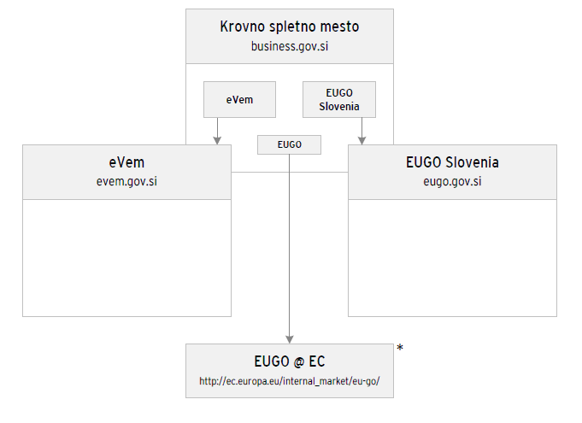

5.2. Ime blagovne znamke: Eugo Slovenia
V skladu z logiko za poimenovanja, opredeljeno znotraj evropskega projekta EUGO3, bo enotna kontaktna točka za tuje poslovne subjekte v Sloveniji delovala pod blagovno znamko z imenom EUGO Slovenia. Ime tvori preprosta zloženka imena projekta »EUGO« in ime partnerske države »Slovenia«. S takšnim poimenovanjem podpiramo konsistentnost evropskega projekta, blagovna znamka se s tem smiselno umesti v partnersko mrežo kontaktnih točk, hkrati pa pridobi prepoznavnost in kredibilnost. Ime EUGO Slovenija pa lahko deluje tudi neodvisno od evropskega projekta EUGO; EUGO Slovenija poudarja evropsko identiteto Slovenije, ki je tako del njene geografske umeščenosti kot tudi skupnega evropskega poslovnega okolja.

5.3. Spletno mesto EUGO Slovenia: http://eugo.gov.si/
Spletno mesto EUGO Slovenia je na voljo na naslovu URL: http://eugo.gov.si/
Naslov je sestavljen iz imena blagovne znamke »eugo« in končnice državnih spletnih mest RS »gov.si«. Domena je bila izbrana z namenom hitre prepoznavnosti, zapomnljivosti, hkrati pa izraža kredibilnost spletnega mesta, ki je nastalo v okrilju evropskega projekta in v izvedbi državnega organa RS.

5.4. Pojavna oblika blagovne znamke:
Kadar se blagovna znamka ne pojavlja znotraj besedila, se uporablja znak blagovne znamke EUGO Slovenia, ki ga sestavljata:
- ikona iz znaka mednarodnega projekta EUGO
- pozicijski slogan blagovne znamke EUGO Slovenia: »Slovenia business point«.
Osnovna pojavna oblika znaka blagovne znamke, ki se uporablja na spletnem mestu EUGO Slovenia:

V primeru komuniciranja blagovne znamke izven spletnega mesta EUGO Slovenia (off-site ali off-line) se uporablja pasica z dodanim spletnim naslovom. Pojavna oblika znaka spletnega mesta z navedbo spletnega naslova je predstavljena spodaj:

5.5. Smernice oblikovanja:
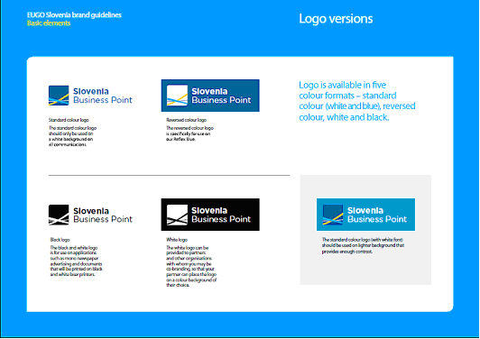

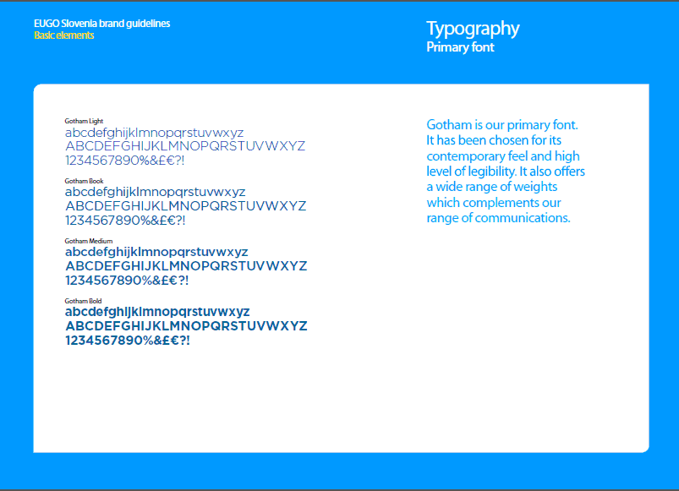

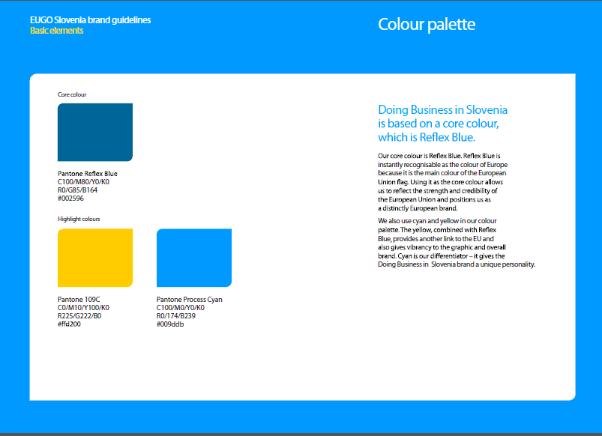

5.6. Primeri prikaza vsebine na spletu:
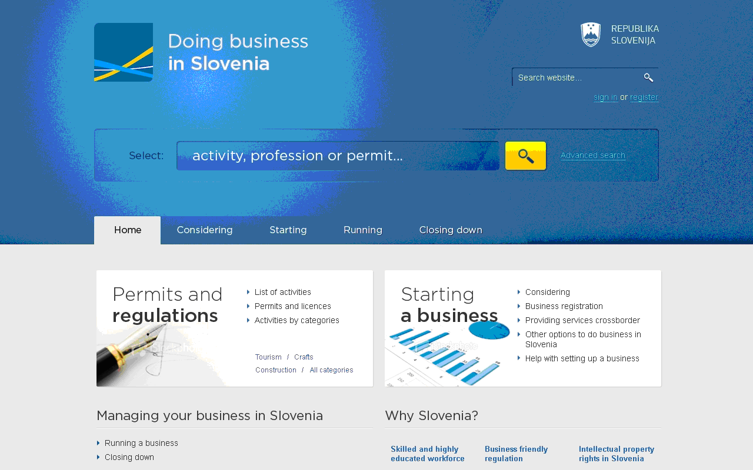

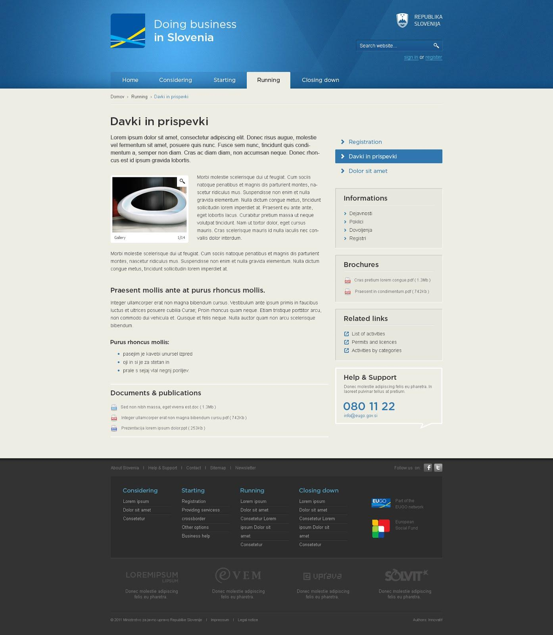

6. Začetek promocijskih aktivnosti spletnega mesta Eugo Slovenia

Promocija spletnega mesta Eugo Slovenia bo intenzivno potekala v letu 2013.

V letu 2012 smo za namene promocijskih aktivnosti izvedli javno naročilo zasnove in produkcije promocijskih materialov. Gre predvsem za promocijske tiskovine: plakate, brošure, letake, vizitke in pingvin stojala. Plakate in ostale promocijske materiale smo lahko uporabili na določenih dogodkih že v letu 2012.

Plakat:
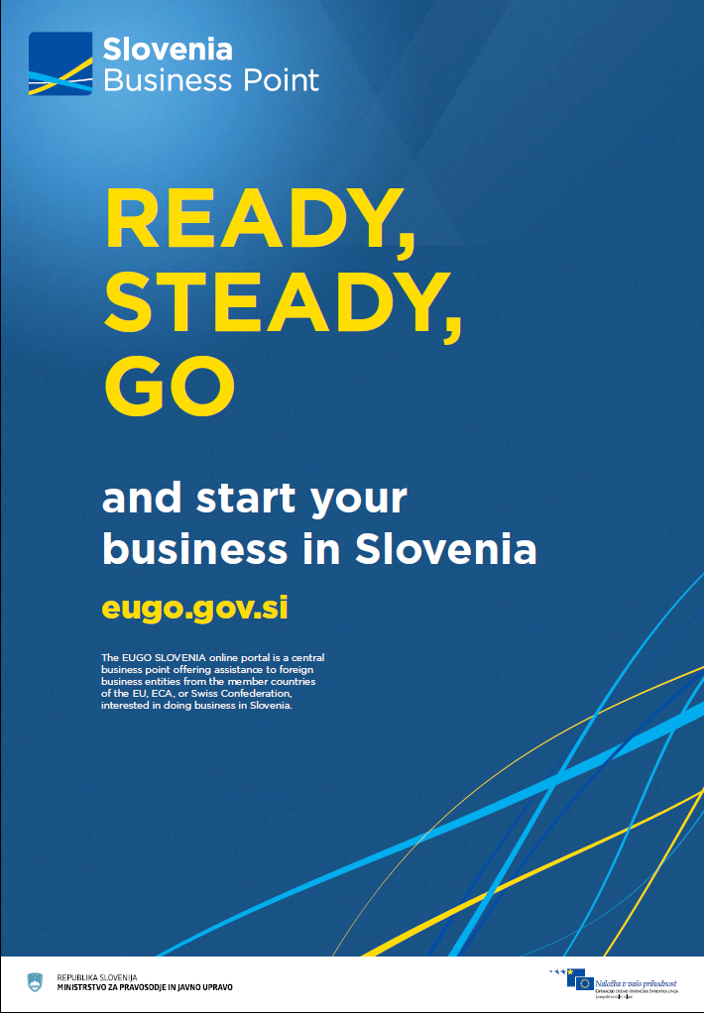

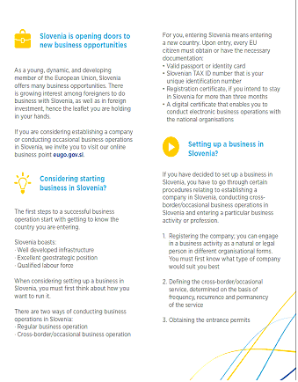

Kot del promocijskih aktivnosti smo v letu 2012 izvedli tudi predstavitev spletnega mesta Eugo Slovenia na naslednjih dogodkih:

kdaj | kje | kaj
13. marec 2012 | Konferenca deregulacija poklicev med javnim interesom in konkurenčnostjo – organizator : MDDSZ in Univerza na Primorskem | predstavitev projekta EKT in sodelovanje na okrogli mizi
21. junij 2012 | Sestanek vseh ministrstev in pristojnih institucij v Sloveniji | predstavitev projekta EKT in spletnega mesta Eugo Slovenia
20. oktober 2012 | Sestanek medresorske delovne skupine EKT | prestavitev razvoja projekta EKT in Eugo Slovenia
7. december 2012 | Združenje avtošol Slovenije | Predstavitev Eugo Slovenia
12. december 2012 | Zbornica za arhitekturo Slovenije | Predavanje – Kako do informacij o pogojih poslovanja na trgih EU- predstavitev Eugo Slovenia

7. Koncept urednikovanja spletnega mesta Eugo Slovenia

V letu 2012 smo zasnovali koncept urednikovanja spletnega mesta Eugo Slovenia.

Osnovna izhodišča pri zasnovi koncepta urednikovanja so bila:
– Enostavna uredniška struktura z jasno porazdelitvijo nalog in odgovornosti.
– Sistem, ki omogoča viru vsebin enostavno posredovanje vsebine.
– Sistem, ki omogoča urednikom nadzor nad objavo vsebin.
– Predvidena perioda obnavljanja vsebin na Eugo Slovenia je nekajkrat letno.

Uredniška struktura:

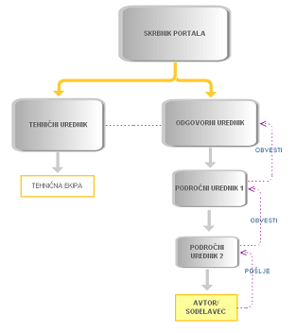
Vloge, naloge, odgovornosti, pravice:

VLOGA | NALOGA | ODGOVORNOST | PRAVICA | PRIMER
ODGOVORNI UREDNIK | Določa nove vsebinske sklope  Skrbi za uporabniško izkušnjo – (analiza Helpdesk)  Koordinira zunanje sodelavce-prevajalci, lektorji | Odgovoren za objavo vsebin v skladu s pravili pisanja za splet za celotno spletno mesto | Pravica objave vsebin  Pravica prenosa uporabniškega gesla  Pravica vnosa vsebin v obrazec | MPJU
PODROČNI UREDNIK 1 | Objavi vsebino  Usposablja področne urednike 2 | Odgovoren za objavo vsebin v skladu s pravili pisanja za splet za svoje področje | Pravica objave vsebin na svojem področju  Pravica prenosa uporabniškega gesla  Pravica vnosa vsebin v obrazec | MPJU, MGRT, MDDSZ
PODROČNI UREDNIK 2 | Koordinira pridobitev vsebine | Odgovoren za vnos vsebine v skladu s pravili strukture vsebin | Pravica prenosa uporabniškega gesla  Pravica vnosa vsebin v obrazec | SKUPINA EKT1
AVTOR | Potrjuje vsebino | Odgovoren za pravilnost vsebin v skladu s zakonodajo | Pravica vnosa vsebin v obrazec | MINISTRSTVO
SODELAVEC | Vnaša vsebino | Odgovoren za zagotavljanje vsebin | Pravica vnosa vsebin v obrazec | ZBORNICA

8. Združevanje e-Vem in Eugo Slovenia

V primeru združevanja e-Vem in Eugo Slovenia gre za vsebinsko in kasneje tudi tehnično nadgradnjo spletnega mesta e-Vem.
Razmerje med e-Vem in Eugo Slovenia:
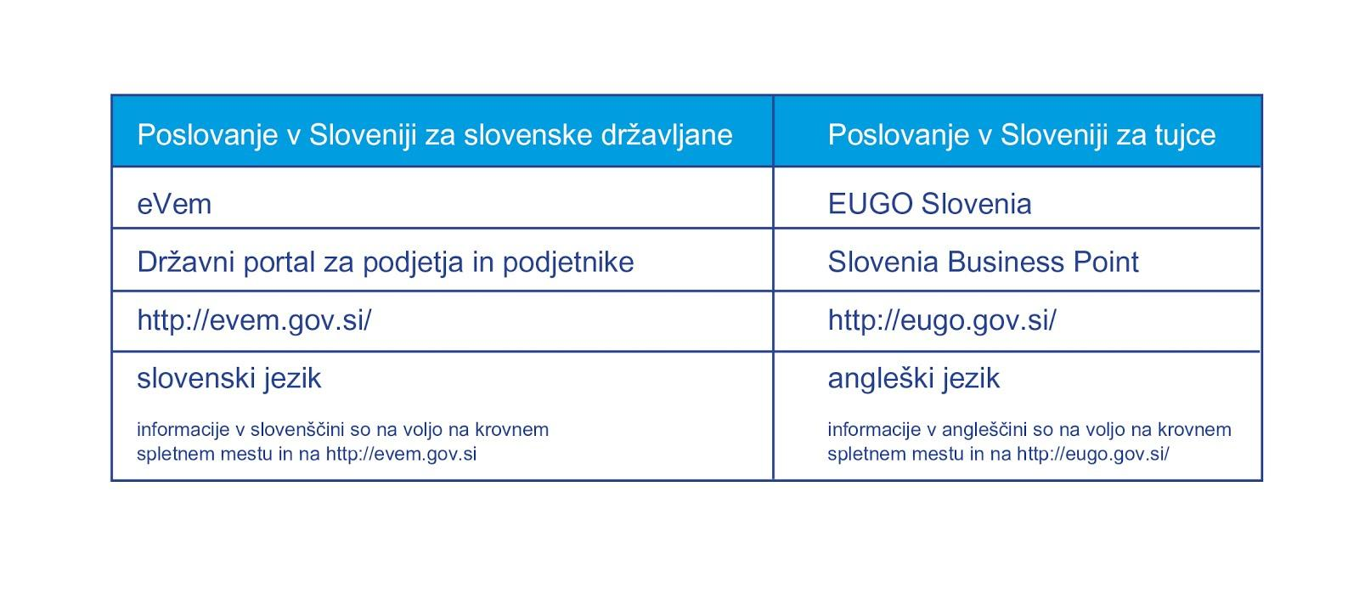
V letu 2012 smo oblikovali koncept in postopek združevanja, ki bo potekal v naslednjih korakih:
- povezava vsebin spletnih mest E-vem in Eugo Slovenia
- poenotena vsebinska pomoč – Helpdesk
- enoten sistem vzdrževanja vsebin/urednikovanja
- poenoten izgled spletnih mest
- razmejitev vsebin posameznih spletnih mest
- poenoten zaledni sistem spletnih mest

Za izvedbo 4. in 6. koraka je v letu 2013 predvideno javno naročilo.

9. Zaključek

Projekt EKT poteka od leta 2010-2015. Kot je razvidno iz pregleda aktivnosti, ki so bile že izvedene na projektu EKT1, bo v juniju letošnjega leta vzpostavljen portal za tujce (Slovenia business point – tujci / EKT – domači) in portal za domače. Na projektu EKT1 največjo pozornost namenjamo uporabniški izkušnji oziroma zadovoljstvu uporabnikov, ker želimo, da je portal zanimiv, enostaven in pregleden. Objava informacij o pogojih poslovanja v Sloveniji mora biti pregledna in strukturirana. Zato je nujno potrebna enotna podatkovna baza za dejavnosti in poklice. Ob obilici nepregledne zakonodaje, pa je ravno ta cilj najtežji. Portal se bo v nadaljevanju razvijal, baza podatkov se bo dopolnjevala, potekala bo intenzivna komunikacija z resorji glede sistema urednikovanja oziroma vzdrževanja, ker se pričakuje tudi vrsta sprememb, predvsem na podlagi predlogov, ki jih bo podala posebna medresorska skupina.

Po analizi in objavi informacij o pogojih, se bo namreč največji napor vložil v pripravo ukrepov za spremembo (poenostavitev, deregulacijo…), da se bo v nadaljevanju lahko izvedel projekt EKT2 in bo tako omogočena oddaja vlog na daljavo. Le na tak način bomo dejansko dosegli cilje projekta EKT, ki so povezani z enostavnim poslovanjem v RS.

Podatki o realizaciji Akcijskega načrta vzpostavitve EKT so zapisani v Poročilu o stanju implementacije Direktive 2006/123/ES o storitvah na notranjem trgu in realizaciji Akcijskega načrta projekta »Vzpostavitev poslovnega portala EKT – enotne kontaktne točke za podporo v postopkih pridobivanja dovoljenj za opravljanje reguliranih dejavnosti v Republiki Sloveniji«, sklep Vlade RS št. 01000-1/2012/4, z dne 19. 1. 2012.
Za realizacijo projekta EKT2 je nujno potrebno izvesti spremembo zakonodaje.
Regulirana dejavnost je vsaka gospodarska ali pridobitna dejavnost, ki jo lahko (praviloma za plačilo) prosto opravlja na trgu ponudnik dejavnosti, ki je fizična ali pravna oseba. Regulirana dejavnost je dejavnost, pri kateri je za njeno opravljanje potrebno izpolnjevati določene pogoje, predpisane v zakonu.

